Kompletterande seglingsföreskrifter

LESS Vårregatta 2024 - Liros Cup

Datum: 2024-05-05

Plats: Seglarvägen 19, 44300 Lerum

Båtklass: Optimist A, B och C, RS Aero, Tera och Feva, Ilca 4,6 och E-jolle
Optimist C räknas inte med i Liros Cup serien.

Tävlingen gäller: öppen klass

Arrangör: Lerums segelsällskap

1. Tävlingsexpeditionens och signalmastens placering

1.1 Tävlingsexpeditionen är placerad i tornet.

1.2 Signaler visas på land i signalmasten som är placerad vid tornet.

1.3 När flagga AP visas i land ersätts ”en minut” i kappseglingssignaler med
”tidigast 30 minuter”.

2. Tidsprogram

2.1 2023-05-07
09:00 Tidigast ankomsttid.
10:00 Skepparmöte. För alla klasser
11:00 1.a planerade start.
16:00 Prisutdelning sker så snart som möjligt efter avslutad regatta.

2.2 Ingen start efter kl 16.00

3 Märken

3.1 Gula cylinderbojar. Som rundningsmärken.

3.2 Startlinjen utgörs av en orange flagga på startfartyget och en orange flaggboj. Mållinjen utgörs av en blå flagga på målfartyg och en blå flaggboj eller blå flagga på båt.

4 Tidsbegränsning

4.2 Kappseglingens tidsbegränsning är 60 minuter

4.3 Målgångsfönstret är 20 min.

5. Ändringar eller tillägg till appendix S

5.1 Banan är en inner/ytterloopsbana som finns beskriven i bilaga för banskisser.
RS-Feva seglar ytterloop och Opti A/B seglar innerloop. RS-Aero startar först.
På kryss har 4 ingen föreskriven sida.
5.2 Klassflaggan för respektive klass:
RS Feva Flagga Q (Gul flagga)

Opti A/B Orange flagga med Klassmärke

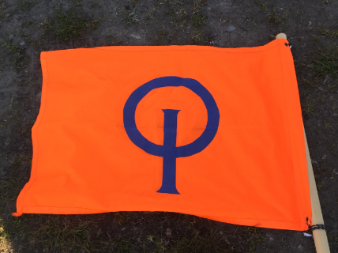

Opti C Grön flagga

5.4 En båt som startar senare än 5 minuter efter sin startsignal räknas som inte
startande. Detta ändrar KSR A4.

5.5 Regler för stödpersoner

a) Stödpersoner ska följa Svenska Seglarförbundets säkerhetskodex.

b) Stödperson ska sjösätta, förtöja och ta upp sin farkost (coach-båt) enligt anvisningar från arrangören.
c) Stödperson ska följa KSR 1, 2 och 55 samt inte utsätta en tävlande för risk att bryta mot KSR 41.
d) Under kappsegling får en stödperson inte vara närmare en tävlande än 50 meter, utom när stödpersonen agerar enligt KSR 1.1.

5.6 Protesterande båt måste vid målgången omedelbart meddela seglingsledningen att den tänker protestera och vilken båt protesten avser. Protester kan komma behandlas utan förhandling på det sett som kappseglingskommiten finner lämpligt. Detta ändrar KSR 61.1a.

Bilaga Banskiss RS FEVA - Ytterloop

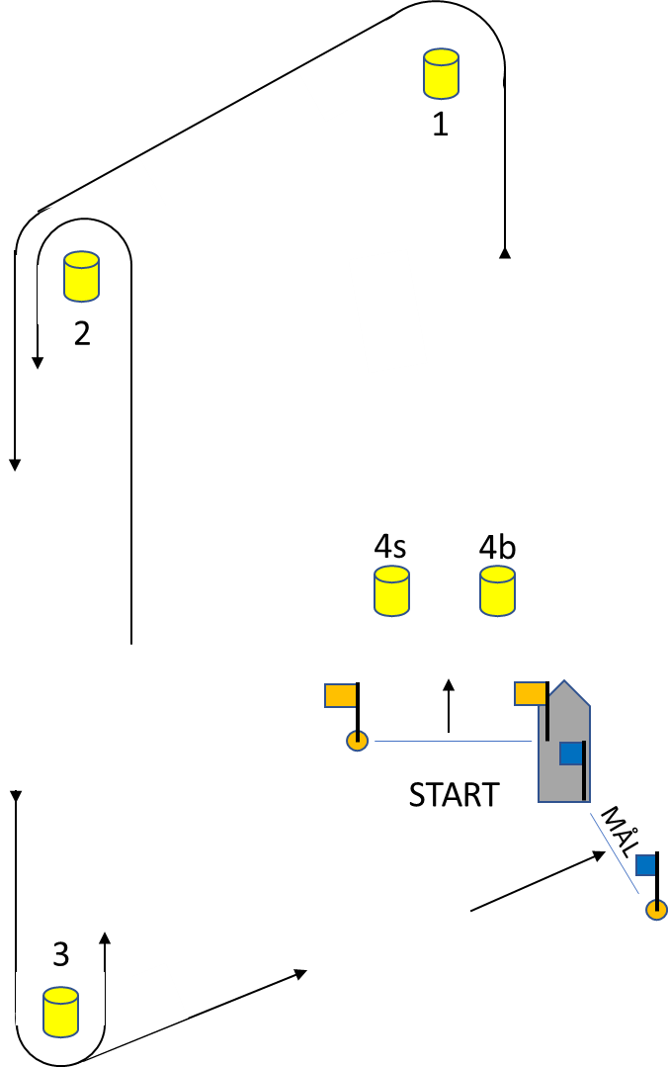
4

Banan seglas:
START-1-2-3-2-3-MÅL
Bilaga Banskiss Optimist A och Optimist B – Innerloop
Banan seglas:
START-1-4-1-2-3-MÅL
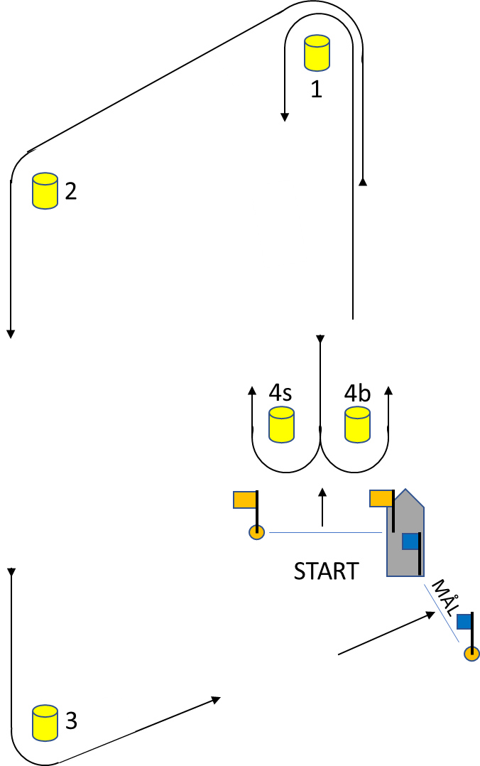

4

Optimist C seglar: start-1-2-3-mål

Datum: 2024-05-04 20.00
Robert Persson

